重制课件任务结果回调通知
作用
针对云课堂类型的课件重制，在重制有结果的时候会对所设置的回调地址进行回调通知（如Saas后台勾选了“回调失败记录”，则重制失败也会触发回调）。
详情
设置接口地址后，如果回放视频的课件重制成功后，直播系统会将相关参数以GET方式提交到给用户自定义的回调接口进行通知，如：
http://abc.com/front/testCallback?duration=25&recordFileType=part&sign=871e33078111d74f5abb3761cf323291&remainDay=179&startTime=20191220000012&sessionId=fix2p01fiz&title=%e6%b5%8b%e9%80%9f&userId=b0f7041324&channelId=206204&url=http%3A%2F%2Fplayback.videocc.net%2Ftransform%2Fa2c7d0ed37_0.mp4%3Fauth_key%3D1663671438-0-0-80ef8541ed603077f355df148b16be82&timestamp=1577271438630&status=success

重制成功回调参数说明
参数名 | 类型 | 说明
channelId | String | 频道号ID
userId | String | 用户ID
title | String | 重制对应的回放名称
startTime | Long | 重制对应的回放开始时间，格式yyyyMMddHHmmss
duration | Integer | 时长，单位秒
remainDay | String | 重制剩余的有效期
sessionId | String | 场次ID
videoId | String | 录制文件id/回放视频id
url | String | 重制视频下载地址，会有防盗链，有效期为24小时
sign | String | 签名，生成的规则md5(AppSecret+timestamp)，AppSecret是直播系统的用密匙
timestamp | Long | 13位的时间戳
recordFileType | String | 视频文件类型，仅当视频从暂存文件添加到回放列表有值 complete：完整回放 part：自动录制_片段 merge：手动合并clip：裁剪smart-clip：智能裁剪
status | String | 接口处理结果，成功为success，失败为error

重制失败回调参数
参数名 | 类型 | 说明
status | String | 接口处理结果，成功为success，失败为error
code | String | 错误码unknown：未知异常
userId | String | POLYV用户ID，和保利威官网一致，获取路径：官网->登录->直播（开发设置）
sessionId | String | 场次ID
channelId | String | 频道号
videoId | String | 录制文件id/回放视频id
sign | String | 校验的加密字符串，生成的规则md5(AppSecret+timestamp)，AppSecret是直播系统的用密钥
timestamp | Long | 当前13位毫秒级时间戳

如何设置
前提条件：账号需要开通重制课件功能，如果未开通此功能，则回调设置处没有重制结果回调URL
通过后台设置：
登录账户 - 进入【云直播】 - 点击【开发设置】- 点击【回调设置】- 找到重制课件结果回调URL
注意：“回调失败记录”的勾选项，勾选则重制失败也触发回调通知
注意：提交的接口地址必须要以 http:// 或者 https:// 开头

后台设置参考图片
新版后台设置：
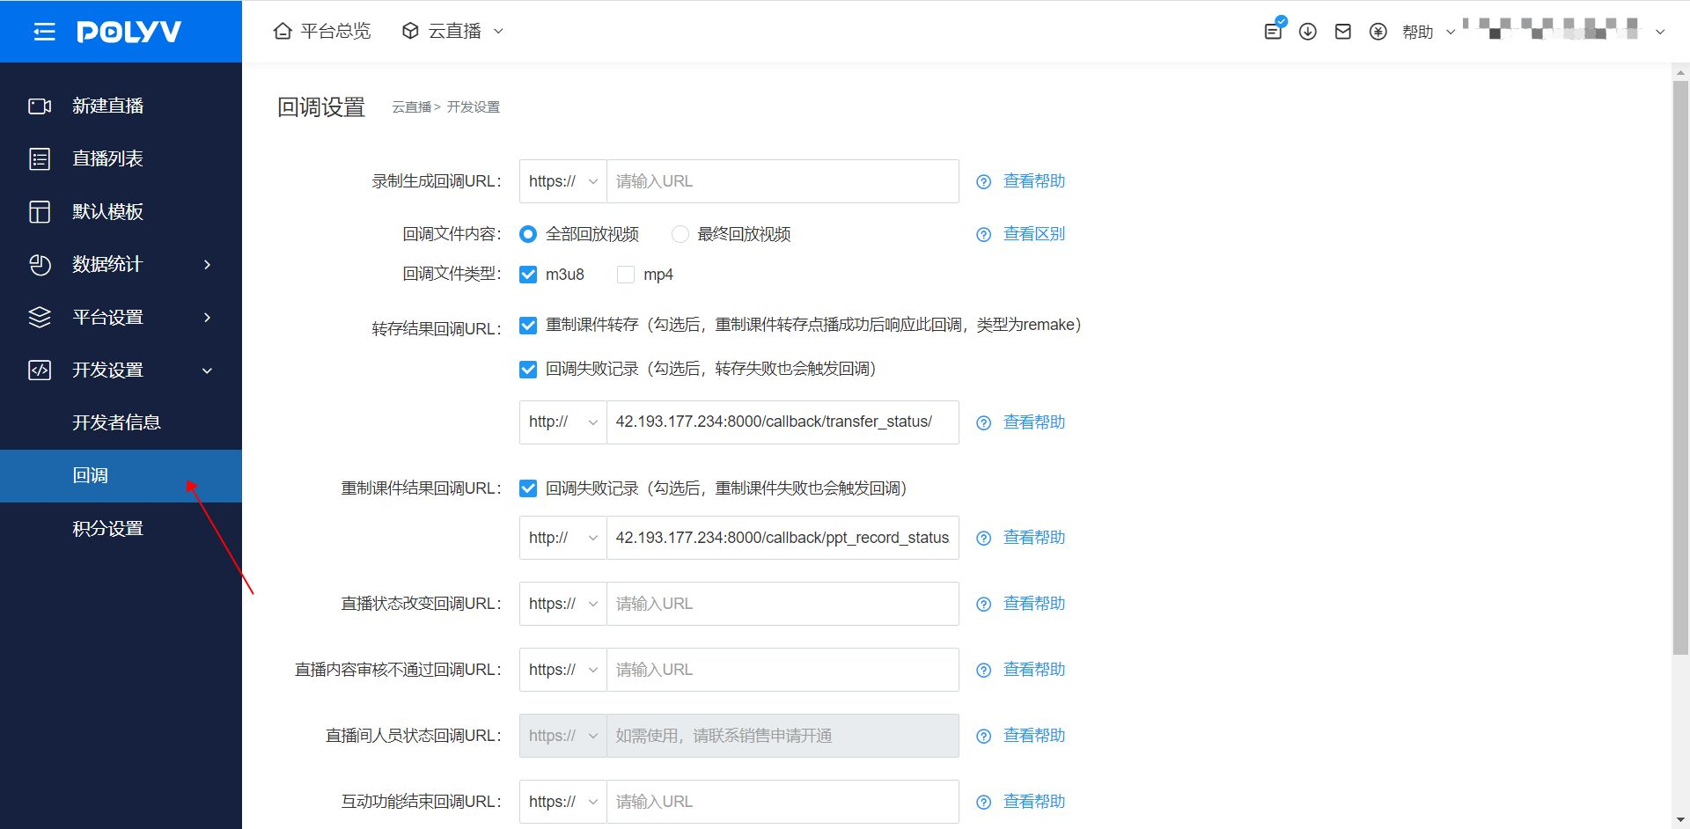
旧版后台设置：
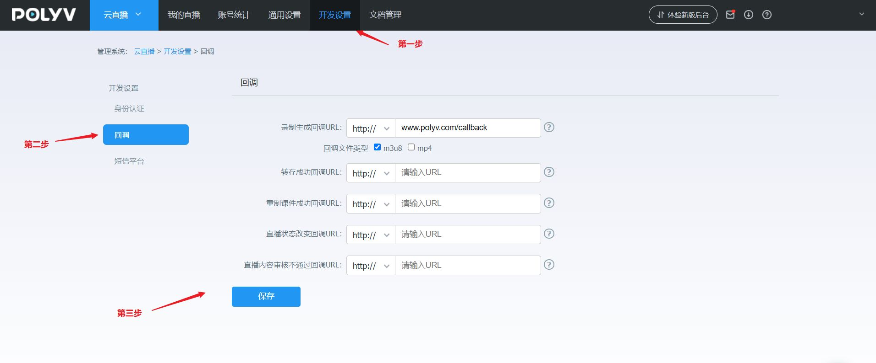
若无法找到对应设置，可能为账号权限不足，如需获取帮助，请联系右下角在线客服解决。

